Tugas 2 Pratikum Rekayasa Perangkat Lunak Lanjut
Nama : Shahira
Nim : 1147050153
Kelas : Teknik Informatika- A
Cara membuat Branching System di Git
- Buka akun Github

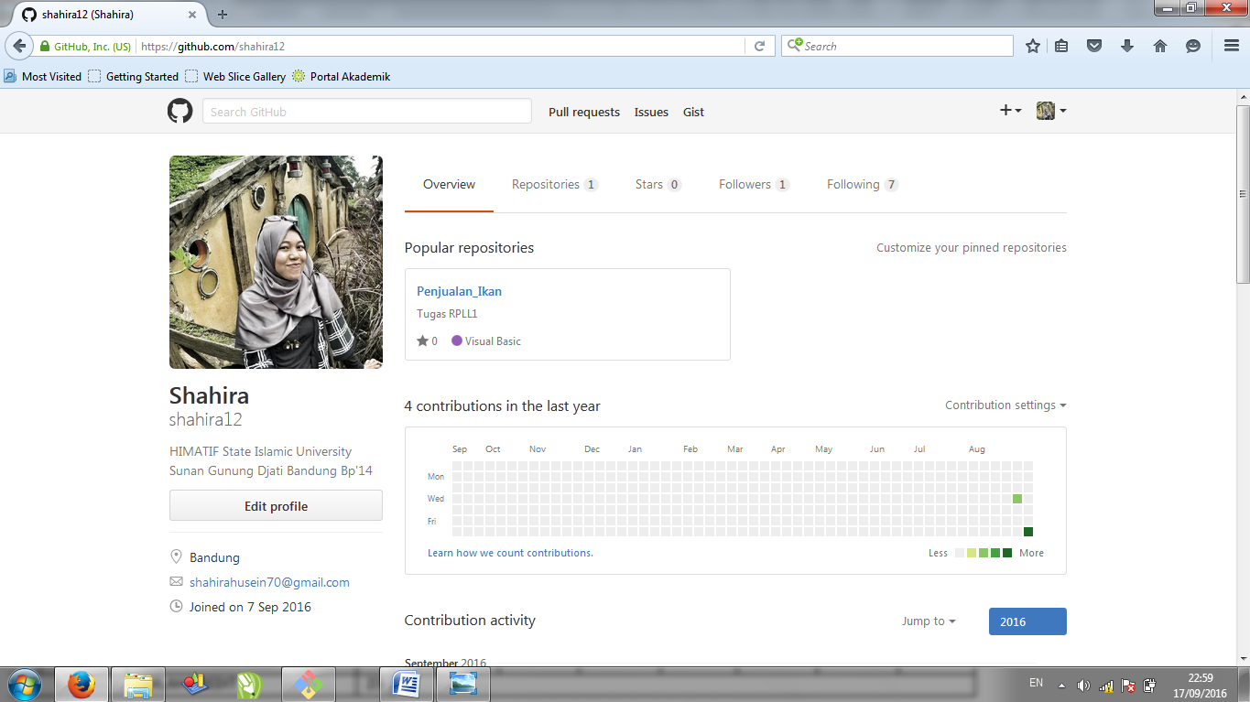

- Pilih file diktori yang akan di Git, klik kanan tekan git bash here. Setelah itu mulai pekerjaan dig it tadi.

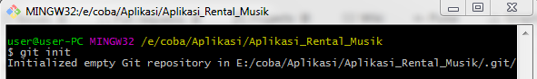

- Lalu buat branch nya

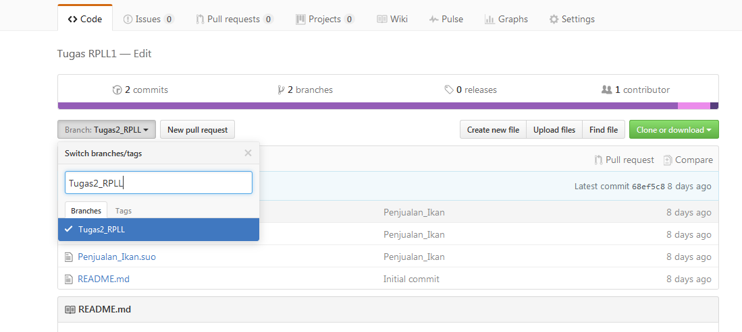
- Dan ketikan judul branch yang dibuat tadi di Git.

- Lalu push di Git

- Lalu refresh di halaman web Github, dan akan muncul seperti di gambar di bawah :

